 | POWIATOWY URZĄD PRACY  W ŻUROMINIE  ul. Lidzbarska 27A, 09-300 Żuromin,  tel. (023)6573163, 6574106 fax 6573163 wew.34  e-mail: wazu@praca.gov.pl | 

MONITORING ZAWODÓW

DEFICYTOWYCH I NADWYŻKOWYCH

W 2012 ROKU

Część II - absolwenci 2012

Lipiec 2013

SPIS TREŚCI

- Ogólna charakterystyka bezrobocia w powiecie żuromińskim
w 2012 roku z uwzględnieniem:
- wieku osób bezrobotnych,
- wykształcenia,
- czasu pozostawania bez pracy,
- stażu pracy.
- Absolwenci zarejestrowani w PUP Żuromin w 2012 roku.
- Popyt na pracę w powiecie żuromińskim w 2012 r.
- Wnioski

Ogólna charakterystyka bezrobocia w powiecie żuromińskim w 2012r.
W grudniu 2012 roku w Powiatowym Urzędzie Pracy w Żurominie zarejestrowanych było 4 057 osób bezrobotnych, w tym 1 943 kobiet (tj. 47, 89 % ogółu). Stopa bezrobocia wynosiła w powiecie żuromińskim 23,5% w porównaniu do okresu analogicznego była wyższa o 0,6 punktu procentowego ( XII.2011r. – 22,9 %); w kraju - 13,4 %, a w województwie mazowieckim 10,8 % .
Tabela nr 1. Osoby bezrobotne będące w szczególnej sytuacji na rynku pracy
L.p. | Wyszczególnienie | Stan na dzień  31.12.2012r. |  | Stan na dzień 31.12.2011r.
L.p. | Wyszczególnienie | liczba | % | liczba | %
1. | Bezrobotni do 25 roku życia | 977 | 24,0 | 999 | 25,5
2. | Bezrobotni długotrwale | 2454 | 60,5 | 2276 | 58,2
3. | Bezrobotni powyżej 50 roku życia | 752 | 18,5 | 692 | 17,7
4. | Bezrobotni bez kwalifikacji zawodowych, | 940 | 23,2 | 1029 | 26,3
5. | Bezrobotni bez doświadczenia zawodowego | 1232 | 30,4 | 1234 | 31,6
6. | Bezrobotni bez wykształcenia średniego | 2393 | 59,0 | 2269 | 58,0
7. | Bezrobotni samotnie wychowujący co najmniej jedno dziecko do 18 roku życia | 150 | 3,7 | 134 | 3,4
8. | Bezrobotni niepełnosprawni | 80 | 1,9 | 70 | 1,8
9. | Bezrobotni , którzy po odbyciu kary pozbawienia wolności nie podjęli zatrudnienia | 36 | 0,9 | 29 | 0,7
Źródło: dane PUP Żuromin

Analiza danych w tabeli nr 1 wskazuje, iż nadal utrzymuje się wysoki udział osób długotrwale bezrobotnych, którzy stanowili 60,5% ogółu bezrobotnych oraz osób bez wykształcenia średniego – 59,0% ogółu bezrobotnych. Niewielki spadek nastąpił w grupie osób bez kwalifikacji zawodowych oraz bezrobotnych do 25 roku życia.

W powiecie żuromińskim utrzymuje się wysoki poziom bezrobotnych zamieszkałych na wsi i wynosi 71, 38 % ogółu bezrobotnych (tj. 2 896 osób ). Wynika to z faktu, iż powiat żuromiński w większości zamieszkuje ludność wiejska.
Na koniec grudnia 2012 r. w PUP w Żurominie w ewidencji bezrobotnych dominowały osoby w wieku młodym 25-34 lata i stanowiły aż 28,17 % ogółu bezrobotnych (tj. 1143 osoby), a także osoby w wieku 18-24 lata – 977, tj. 24,08 % ogółu zarejestrowanych. Większość bezrobotnych w tej grupie nie posiada żadnego doświadczenia zawodowego, gdyż są to osoby młode, które ukończyły szkołę i nie miały szansy na podjęcie pracy. Osoby te chętnie korzystają ze staży, szkoleń, podejmują naukę na studiach zaocznych, bądź kontynuują naukę w szkołach średnich dla dorosłych mając nadzieję, że zdobyte umiejętności i kwalifikacje okażą się przydatne na rynku pracy i ułatwią im podjęcie pracy.
Niemniej liczna jest grupa osób bezrobotnych w wieku 35-44, która stanowiła 20,08 %, tj. 815 osób, a także w wieku 45-54 ( 742 osoby, tj. 18,28 %) .
W ewidencji Urzędu Pracy od dłuższego czasu dominują osoby zarejestrowane powyżej 24 miesięcy, które stanowią 25,85 % ogółu bezrobotnych, tj. 1049 osób. Niemniej liczna grupa to osoby pozostające w ewidencji bezrobotnych od 6 do 12 miesięcy ( 707 osób, tj. 17,42 % ogółu bezrobotnych ) i od 12 do 24 miesięcy ( 854 osób, tj. 21,05 % ogółu bezrobotnych), co obrazuje wykres nr 1.
Przedstawione wyżej informacje dotyczące osób długotrwale zarejestrowanych wskazują na trudną sytuację na lokalnym rynku pracy. W powiecie żuromińskim stopa bezrobocia od grudnia 2008 r. do listopada 2010 r. nie była niższa niż 19% , w grudniu 2010r. wyniosła 21,4%, natomiast na koniec 2011 roku już 22,9%.
Spowolnienie gospodarcze przyczynia się do tego, iż pracodawcy tworzą mniej nowych miejsc pracy, a tym sama wzrasta liczba osób bezrobotnych.

Wykres nr 1. Bezrobotni zarejestrowani w PUP Żuromin według czasu pozostawania bez pracy w II pół. 2012r.
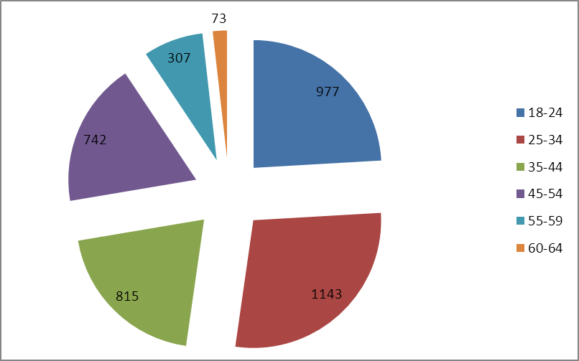
Źródło: dane ze sprawozdania MPiPS , IV kw. 2012 r.
Na dzień 31 grudnia 2012 roku w tutejszym Urzędzie bezrobotni bez kwalifikacji zawodowych stanowili 23,16 % ogółu bezrobotnych, tj. 940 osób. Natomiast najliczniejsza grupa bezrobotnych pod względem wykształcenia, to osoby o niskich kwalifikacjach zawodowych głównie z wykształceniem zasadniczym zawodowym i gimnazjalnym, co przedstawia wykres nr 2.
Osoby legitymujące się wykształceniem zasadniczym zawodowym stanowiły aż 31,77 % ogółu bezrobotnych (tj. 1289 osób), gimnazjalnym – 27,21 % ( 1104 osoby ), 20,26 % - to osoby z wykształceniem średnim zawodowym i policealnym ( 822 osoby), 12,02 % - ze średnim ogólnokształcącym (tj. 488 osób) i osoby z wykształceniem wyższym ( w tym licencjat) – 354, tj. 8,72 % ogółu.
W porównaniu do roku 2011 nastąpił wzrost osób z wykształceniem zasadniczym zawodowym ( z 30,36% do 31,8%) oraz w niewielkim stopniu odnotowano wzrost w grupie osób z wyk. wyższym ( z 8,03 % do 8,7 %).

Wykres nr 2. Bezrobotni zarejestrowani w PUP Żuromin według wykształcenia z uwzględnieniem czasu pozostawania bez pracy
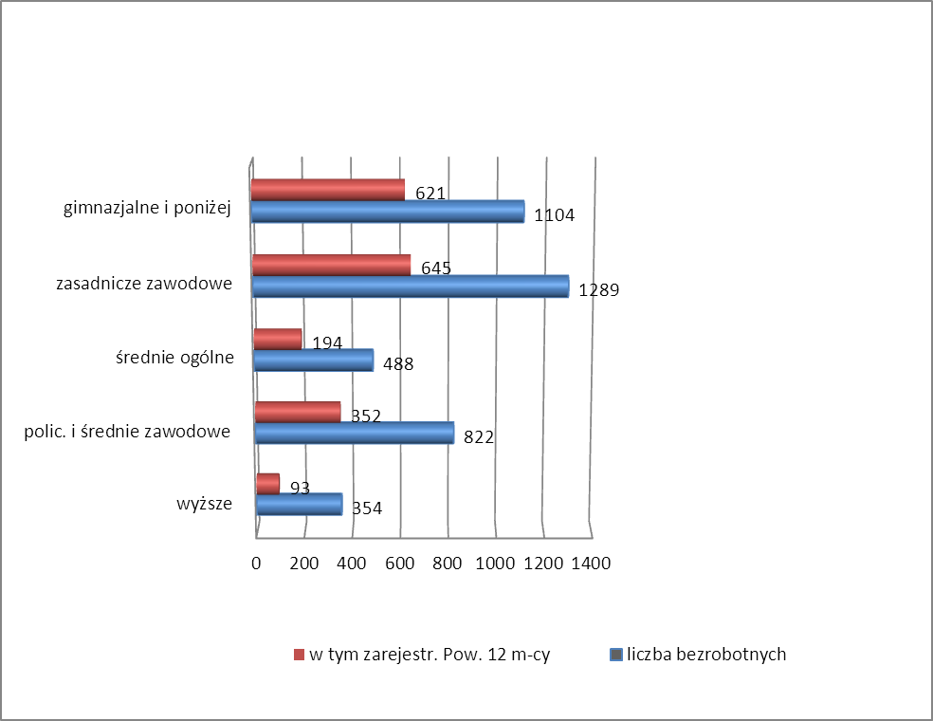
Źródło: sprawozdanie MPiPS - 4 kwartał 2012r.
Osoby bezrobotne zarejestrowane powyżej 12 miesięcy na ogół charakteryzuje niski poziom wykształcenia: wyk. gimnazjalne - 1104 osoby, w tym aż 56,25 % to osoby długotrwale zarejestrowane. Podobnie w przypadku osób legitymujących się wykształceniem zasadniczym zawodowym – 1289, tj. 50,03 % to także bezrobotni zarejestrowani powyżej 12 miesięcy, co przedstawia wykres nr 2.
Kryzys gospodarczy przyczynia się do wzrostu liczby osób bezrobotnych, w tym także długotrwale zarejestrowanych. Osoby pozostające w ewidencji bezrobotnych pow. 12 miesięcy w konsekwencji albo tracą kwalifikacje zawodowe, albo chęć do poszukiwania pracy.
Okres pozostawania w ewidencji bezrobotnych jest w dużej mierze uzależniony od wykształcenia i doświadczenia zawodowego osób bezrobotnych, jak również sytuacji gospodarczej kraju. Osoby długotrwale zarejestrowane często nie poszukują aktywnie pracy, ponieważ jak twierdzą opłaca się być osobą bezrobotną, gdyż można skorzystać ubezpieczenia zdrowotnego, pomocy opieki społecznej i innych świadczeń. Innym powodem pozostawania w ewidencji bezrobotnych powyżej 12 m-cy i dłużej jest niedopasowanie kwalifikacji zawodowych bezrobotnych do oczekiwań pracodawców, a także kryzys gospodarczy.
Aktywizacja zawodowa osób długotrwale bezrobotnych wymaga zmiany zawodu, przekwalifikowania lub podwyższenia kwalifikacji, a także zastosowania programów specjalnych, które nastawione są na wszechstronną pomoc w powrocie na rynek pracy.
Niepokojącym zjawiskiem jest utrzymujący się wysoki odsetek osób z wykształceniem wyższym, który wyniósł w badanym okresie 8,72 % ogółu ( 354 osoby), w tym 26,27 % to osoby zarejestrowane powyżej 12 miesięcy. Osoby legitymujące się wykształceniem wyższym są bardziej przedsiębiorcze i mobilne, jednak należy zauważyć, iż okres pozostawania w ewidencji bezrobotnych wśród tej grypy wydłuża się, co jest wynikiem m.in. braku nowych miejsc pracy, ale także złego wyboru kierunku studiów. Najliczniejszą grupę osób legitymujących się wykształceniem wyższym w 2012 roku stanowili pedagodzy ( 36 osób), specjaliści administracji publicznej (19 osób), ekonomiści ( 25 osób), nauczyciele przedszkola ( 13 osób), nauczyciele jez. polskiego ( 9 osób), spec. do ds. finansów ( 9 osób), spec. ds. rachunkowości ( 6 osób).

Tabela nr 2. Wykaz osób z wykształceniem wyższym zarejestrowanych na dzień 31.12. 2012r. ( w liczbie pow. 3 osób)

Nazwa zawodu | Kod zawodu |  | Ogółem | Kobiety
Pedagog | 235107 | 36 |  | 28
Specjalista administracji publicznej | 242217 | 19 |  | 13
Ekonomista | 263102 | 25 |  | 21
Nauczyciel przedszkola | 234201 | 13 |  | 13
Specjalista do spraw rachunkowości | 241103 | 6 |  | 6
Nauczyciel języka angielskiego | 233008 | 4 |  | 4
Specjalista do spraw finansów | 241306 | 9 |  | 8
Nauczyciel języka polskiego | 233012 | 9 |  | 9
Nauczyciel wychowania fizycznego | 233025 | 3 |  | 0
Nauczyciel nauczania początkowego | 234113 | 7 |  | 7
Specjalista do spraw organizacji usług gastronomicznych, hotelarskich i turystycznych | 242222 | 7 |  | 5
Nauczyciel matematyki | 233015 | 5 |  | 4
Biotechnolog | 213108 | 4 |  | 1
Inżynier rolnictwa | 213205 | 4 |  | 0
Nauczyciel historii | 233006 | 3 |  | 0
Pedagog szkolny | 235912 | 4 |  | 4
Pozostali specjaliści z dziedziny prawa gdzie indziej niesklasyfikowani | 261990 | 7 |  | 5
Specjalista pracy socjalnej | 263504 | 4 |  | 4
Fizjoterapeuta | 228301 | 4 |  | 3
Nauczyciel języka polskiego w szkole podstawowej | 234108 | 6 |  | 6

Źródło: sprawozdanie o rynku pracy MPiPS
Ważnym zadaniem jest dostosowanie struktury kształcenia do sytuacji na rynku pracy, ponieważ ciągle jeszcze system edukacji nie jest w stanie zaspokoić zapotrzebowania pracodawców na pracowników przede wszystkim w zawodach technicznych. W strukturze szkolnictwa ponadgimnazjalnego w powiecie żuromińskim obserwuje się zbyt duży udział uczniów w szkołach ogólnokształcących ( bez zawodu) w stosunku do rzeczywistych potrzeb rynku pracy. W związku z tym należy upowszechniać i rozwijać wszelkie formy kształcenia zawodowego, praktycznego i ustawicznego umożliwiające stałe podnoszenie kwalifikacji zawodowych. Należy postawić na rozwój szkolnictwa zawodowego, gdyż coraz częściej zauważalny jest brak specjalistów w różnych branżach. Pracodawcy powinni być zaangażowani w proces kształcenia przyszłych pracowników, szczególnie w sektorach poddanych szybkim zmianom technologicznym.

Absolwenci zarejestrowani w PUP Żuromin w 2012 r.

Absolwenci zarejestrowani w PUP w Żurominie na dzień 31.12.2012r. to 154 osoby, dla porównania w okresie analogicznym liczba absolwentów była o 20 osób większa ( 174 osoby – grudzień 2011 r.). Wpływ absolwentów na strukturę bezrobotnych zarejestrowanych w tutejszym Urzędzie Pracy według zawodów w 2012 roku przedstawia tabela nr 3.

Tabela nr 3. Bezrobotni absolwenci zarejestrowani w PUP Żuromin według zawodów na dzień 31.12.2012 r.
Nazwa zawodu | Absolwenci, którzy ukończyli szkołę na terenie powiatu w roku 2012 | Bezrobotni absolwenci zarejestrowani w PUP na dzień  31.12.2012 r. | Przewidywani absolwenci w roku 2013r.
Bez zawodu | 272 | 106 | 302
Technik ekonomista | 25 | 1 | 18
Technik mechanik | 25 | 3 | 26
Technik informatyk | 49 | 7 | 51
Technik handlowiec | 50 | 5 | 24
Technik rolnik | 28 | 2 | 22
Technik agrobiznesu | 27 | 3 | 18
Fryzjer | 8 | 2 | 5
Sprzedawca | 22 | 14 | 20
Blacharz samochodowy | 2 | 1 | 2
Mechanik pojazdów samochodowych | 18 | 2 | 24
Elektromechanik pojazdów samochodowych | 12 | 2 | 17
Elektryk | 1 | 0 | 0
Cukiernik | 4 | 0 | 4
Piekarz | 6 | 0 | 4
Stolarz | 2 | 2 | 5
Rolnik | 16 | 4 | 0
OGÓŁEM | 567 | 154 | 542

Źródło: dane PUP Żuromin i szkół ponadgimnazjalnych z powiatu żuromińskiego

W 2012 roku spośród 567 absolwentów kończących szkołę na terenie naszego powiatu zarejestrowały się w tutejszym urzędzie pracy 154 osoby , tj. 27,16% ogółu kończących szkołę. W porównaniu do roku 2011 to 20 osób mniej.

W badanym okresie najliczniejsza grupa absolwentów zarejestrowanych w Powiatowym Urzędzie Pracy w Żurominie to osoby z wyk. zasadniczym zawodowym – 75 osób, tj. 48, 7 % ogółu zarejestrowanych absolwentów, przy czym należy zaznaczyć, że aż 48 osób w tej grupie nie posiada żadnego zawodu. Wiele młodych osób nie przystępuje do egzaminu zawodowego lub go nie zalicza, co jest przyczyną braku zawodu po ukończeniu szkoły. Mniej liczną grupę stanowili absolwenci po szkole średniej zawodowej i policealnej – 46 osób, tj. 29,87%. W tej grupie osób także są absolwenci, którzy ukończyli szkołę bez dyplomu zawodowego ( 25 osób ). Ogółem liczba absolwentów zarejestrowanych w tutejszym Urzędzie Pracy po szkole średniej zawodowej i zasadniczej zawodowej bez dyplomu zawodowego to 73 osoby.

Bezrobotni absolwenci liceów ogólnokształcących w 2012 roku stanowili 21,42%, tj. 33 osoby wśród ogółu zarejestrowanych absolwentów. Dla porównania w roku 2011 liczba absolwentów bez zawodu zarejestrowanych w tut. Urzędzie wyniosła 48 osób ( 27, 58% ogółu zarejestrowanych absolwentów). Żaden absolwent kończący szkołę na terenie naszego powiatu w 2012 roku nie zarejestrował się w zawodzie: murarza, elektryka, piekarza, cukiernika, hydraulika. Absolwenci zarejestrowani w tutejszym Urzędzie Pracy często podejmują studia zaocznie i/lub odbywają staż, podwyższają swoje kwalifikacje zawodowe w zakresie: prawa jazdy kat. C, C+E , kwalifikacji wstępnej, handlu, obsługi sprzętu ciężkiego.

Tabela nr 4. Absolwenci w powiecie żuromińskim w 2011 r. i 2012 r.
Wyszczególnienie | Absolwenci, którzy ukończyli szkołę w powiecie żuromińskim |  | Bezrobotni absolwenci zarejestrowani w PUP Żuromin  kończący szkoły na terenie pow. żuromińskiego
Wyszczególnienie | w 2011 | w 2012 | w 2011 | w 2012
Licea ogólnokształcące | 314 | 272 | 48 | 33, tj. 21,42%
Szkoły średnie zawodowe policealne | 219 | 204 | 93 | 46, tj.29,87%
Zasadnicze szkoły zawodowe | 97 | 91 | 33 | 75, tj.48,7%
Ogółem | 630 | 567 | 174 | 154, tj.100%

Źródło: dane PUP Żuromin ; www.mz.praca.gov.pl

Jak wynika z tabeli nr 4 w roku 2012 w tutejszym Urzędzie absolwenci legitymujący się wykształceniem średnim ogólnym stanowili 21,42 % ( tj. 33 osoby) ogółu zarejestrowanych absolwentów, średnim zawodowym i policealnym – 29,87% ( tj. 46 osób ) i 48,7% ( tj. 75 osób) z zasadniczym zawodowym. Liczba absolwentów po szkole średniej zawodowej i policealnej jest większa od liczby absolwentów z wyk. średnim ogólnym. Należy jednak podkreślić, iż wśród absolwentów kończących szkoły zawodowe, średnie zawodowe i policealne aż 73 osoby, tj. 60 % nie przystąpiło do egzaminu dyplomowego lub go nie zdało i w związku z tym są oni zarejestrowani jako osoby bez zawodu.

Ludziom młodym coraz trudniej znaleźć zatrudnienie, ponieważ na ogół nie mają żadnego doświadczenia zawodowego, które jest niejednokrotnie warunkiem znalezienia pracy. Dlatego szczególnie ważne w kształceniu zawodowym jest odpowiednie przygotowanie praktyczne zwłaszcza, gdy chodzi o absolwentów szkół zawodowych. Ścisła współpraca szkoły z podmiotami przygotowującymi do praktycznej nauki zawodu jest we współczesnych czasach niezbędna.

Rozwój cywilizacyjny, technologiczny, zachodzące zmiany gospodarcze wymagają od nas ciągłego doskonalenia swoich umiejętności, podwyższania kwalifikacji zawodowych, a także stawiają coraz to nowe wyzwania, którym trzeba sprostać.
Posiadanie kwalifikacji zawodowych znacznie ułatwia znalezienie pracy, należy jednak zaznaczyć, że powodzenie na rynku pracy nie zależy tylko od ściśle zawodowych kwalifikacji, ale także od dodatkowych kompetencji i umiejętności takich, jak: współżycia w grupie, odporności na stres, posługiwania się językiem obcym, porządkowania, planowania, w tym także umiejętności rozwiazywania problemów itp.

Spowolnienie gospodarcze oraz niewystarczająca liczba ofert pracy kształtuje obraz bezrobocia w naszym powiecie, które w dużym stopniu dotyka ludzi młodych do 25 roku życia. W grudniu 2012r. w tutejszym Urzędzie Pracy było zarejestrowanych 977 osób do 25 roku życia, tj. 24,0 % ogółu bezrobotnych.

Tabela nr 5 przedstawia liczbę absolwentów według zawodu ze szkół powiatu żuromińskiego zarejestrowanych w PUP Żuromin na dzień 31.12.2012 r. Absolwenci bez zawodu zarejestrowani w PUP Żuromin to 106 osób, w tym 33 osoby po liceach ogólnokształcących, 46 osób - po szkołach średnich i policealnych, 75 osób po zasadniczej szkole zawodowej.

Tabela nr 5. Absolwenci ze szkół powiatu żuromińskiego zarejestrowani w PUP Żuromin

na dzień 31.12.2012r.
Lp. | Nazwa szkoły w pow. żuromińskim | Nazwa zawodu | Liczba bezrobotnych na dzień 31.12.2011 | Liczba bezrobotnych na dzień 31.12.2012
1. | Liceum Ogólnokształcące im. M. Dąbrowskiej w Żurominie | Bez zawodu | 14 | 16
2. | Liceum Ogólnokształcące im.W.Orkana  W Bieżuniu | Bez zawodu | 10 | 9
3. | Zespół Szkół Ponadgimnazjalnych w Zielonej | Bez zawodu | 37 | 28
4. | Liceum Ogólnokształcące dla Dorosłych w Żurominie | Bez zawodu | 7 | 6
5. | Zespół Szkół Ponadgimnazjalnych w Żurominie | Bez zawodu | 45 | 47
6. | Zespół Szkół Ponadgimnazjalnych w Żurominie | Technik mechatronik | 1 | 0
7. | Zespół Szkół Ponadgimnazjalnych w Żurominie | Technik mechanik | 5 | 3
8. | Zespół Szkół Ponadgimnazjalnych w Żurominie | Technik handlowiec | 5 | 5
9. | Zespół Szkół Ponadgimnazjalnych w Żurominie | Technik informatyk | 1 | 6
9. | Zespół Szkół Ponadgimnazjalnych w Zielonej | Technik rolnik | 2 | 2
10. | Zespół Szkół Ponadgimnazjalnych w Zielonej | Technik ekonomista | 4 | 1
11. | Zespół Szkół Ponadgimnazjalnych w Zielonej | Technik informatyk | 0 | 1
12. | Zespół Szkół Ponadgimnazjalnych w Zielonej | Technik agrobiznesu | 0 | 3
11. | Zespół Szkół Ponadgimnazjalnych w Żurominie | Fryzjer | 2 | 2
12. | Zespół Szkół Ponadgimnazjalnych w Żurominie | Sprzedawca | 11 | 14
14. | Zespół Szkół Ponadgimnazjalnych w Żurominie | Blacharz samochodowy | 2 | 1
15. | Zespół Szkół Ponadgimnazjalnych w Żurominie | Mechanik pojazdów samochodowych | 4 | 2
16. | Zespół Szkół Ponadgimnazjalnych w Żurominie | Elektromechanik pojazdów samochodowych | 3 | 2
17. | Zespół Szkół Ponadgimnazjalnych w Żurominie | Stolarz | 1 | 2
18. | Zespół Szkół Ponadgimnazjalnych w Zielonej | rolnik | 0 | 1
razem |  |  | 174 | 154

Źródło: dane PUP Żuromin i szkół ponadgimnazjalnych powiatu żuromińskiego

Jak wynika z tabeli nr 5 najwięcej absolwentów kończących szkoły na terenie naszego powiatu w 2012 r. zarejestrowanych w tutejszym Urzędzie Pracy to osoby bez zawodu – 106. Najmniej liczba grupa zarejestrowanych absolwentów to: technik ekonomista ( 1 osoba), blacharz samochodowy ( 1 osoba), mechanik pojazdów samochodowych ( 2 osoby), elektromechanik pojazdów samochodowych ( 2 osoby), stolarz ( 2 osoby).

Absolwenci szkół zawodowych szybciej znajdują pracę niż osoby legitymujące się wykształceniem średnim ogólnym. Pracodawcy chętniej zatrudniają osoby posiadające doświadczenie zawodowe, gdyż nie muszą uczyć zawodu od postaw, poświęcać czas na przygotowanie absolwenta do pracy.
Pracodawcy coraz częściej poszukują ludzi młodych z odpowiednim przygotowaniem do pracy w danym zawodzie, odpowiedzialnych za powierzone im zadania, kreatywnych, zdolnych do pracy w grupie, formułowania ocen krytycznych, rozwiazywania konfliktów oraz odpornych na stres.
Pracodawcy postulują zmianę systemu kształcenia, który powinien zawierać więcej zajęć praktycznych i być dostosowany do potrzeb rynku pracy. Podkreślają potrzebę aktywnego udział pracodawców, przedstawicieli szkół, instytucji rynku pracy w określaniu kierunków kształcenia oraz organizowania praktyk szkolnych, które pozwalają na zdobycie wiedzy praktycznej niezbędnej do wykonywania danego zawodu. Ponadto coraz częściej podkreśla się potrzebę prowadzenia regularnych, rzetelnych badań rynku pracy zarówno na poziomie regionalnym, jak i lokalnym w celu dopasowania kierunków kształcenia do potrzeb pracodawców.
Dostarczenie rzetelnych wyników badań dotyczących rynku pracy decydentom odpowiedzialnym za otwieranie i utrzymywanie kształcenia oraz ograniczanie wpływu urzędników na treści kształcenia zawodowego poprzez zwiększenie udziału osób najbardziej kompetentnych może przynieść wymierne korzyści dla rozwoju edukacji i jej jakości.
Tabela nr 6 przedstawia napływ bezrobotnych absolwentów w powiecie żuromińskim w 2012 roku. Z przedstawionych danych wynika, że nadal największy napływ absolwentów ma miejsce w grupie osób bez zawodu, które rejestrują się w tutejszym Urzędzie Pracy. Znacznie mniejszy napływ wśród absolwentów obserwuje się w grupie osób kończących szkoły zawodowe, średnie zawodowe i wyższe.

Tabela nr 6. Napływ bezrobotnych absolwentów według zawodów w powiecie żuromińskim w 2012r. ( w liczbie powyżej 5 osób)

Lp. | Nazwa zawodu | Liczba bezrobotnych  ogółem | w tym:
Lp. | Nazwa zawodu | Liczba bezrobotnych  ogółem | kobiety | absolwenci
 | Bez zawodu | 861 | 366 | 230
 | Sprzedawca | 220 | 205 | 24
 | Technik handlowiec | 51 | 43 | 10
 | Technik informatyk | 32 | 13 | 10
 | Pedagog | 60 | 48 | 11
 | Nauczyciel przedszkola | 15 | 15 | 9
 | Ekonomista | 42 | 32 | 8
 | Specjalista do spraw finansów | 13 | 11 | 7
 | Nauczyciel matematyki w szkole podstawowej | 12 | 10 | 6
 | Technik ekonomista | 82 | 57 | 6
Źródło: sprawozdanie MPiPS

Popyt na pracę w powiecie żuromińskim w 2012 roku

Popyt na pracę w powiecie żuromińskim w 2012 roku według działalności ostatniego miejsca pracy oraz ofert pracy przedstawia tabela nr 7. Jak wynika z poniższej tabeli najwięcej ofert pracy zgłoszono w sekcji według PKD: przetwórstwo przemysłowe ( 111 ofert pracy), handel hurtowy i detaliczny ( 232 oferty ), administracja publiczna (231 ofert). W tych branżach od kilku lat występuje na lokalnym rynku pracy duża fluktuacja ( zgłaszana jest duża liczba ofert pracy, a jednocześnie w ewidencji bezrobotnych pozostaje duża liczba osób bezrobotnych).

Tabela nr 7. Bezrobotni wg rodzaju działalności ostatniego miejsca pracy oraz oferty pracy w powiecie żuromińskim w 2012 roku

Sekcja PKD | Bezrobotni stan  w końcu 2012 roku | Oferty pracy zgłoszone w 2012r.
Rolnictwo, łowiectwo i leśnictwo i rybactwo | 304 | 305
Górnictwo | 7 | 0
Przetwórstwo przemysłowe | 484 | 111
Wytwarzanie i zaopatrywanie w energię elektryczną, gaz, wodę | 20 | 7
Dostawa wody; gospodarowanie ściekami i odpadami oraz działalność związana z rekultywacją | 0 | 1
Budownictwo | 237 | 48
Handel hurtowy i detaliczny; naprawa pojazdów samochodowych, motocykli oraz artykułów użytku osobistego i domowego | 474 | 232
Działalność związana z zakwaterowaniem i usługami gastronomicznymi | 21 | 9
Transport i gospodarka magazynowa | 33 | 4
Informacja i komunikacja | 6 | 0
Działalność finansowa i ubezpieczenia | 15 | 14
Działalność związana z obsługą rynku nieruchomości | 4 | 1
Działalność profesjonalna, naukowa i techniczna | 16 | 8
Działalność w zakresie usług administrowania i działalność wspierająca | 9 | 10
Administracja publiczna i obrona narodowa; obowiązkowe ubezpieczenia społeczne i powszechne ubezpieczenie zdrowotne | 253 | 231
Edukacja | 74 | 61
Opieka zdrowotna i pomoc społeczna | 65 | 37
Działalność związana z kulturą rozrywką i rekreacją | 16 | 19
Pozostała działalność usługowa | 100 | 13
Gospodarstwa domowe zatrudniające pracowników | 14 | 0
Działalność nie zidentyfikowana | 875 | 0
Ogółem | 3027 | 1111
Źródło: sprawozdanie MPiPS (według zał. nr 2)

Sekcje PKD, w których rejestrowały się osoby bezrobotne w niewielkim procencie to:
- działalność związana z obsługą rynku nieruchomości ( 4 osoby),
- górnictwo i wydobywanie (7 osób),
- działalność w zakresie usług administrowania ( 9 osób),
- gospodarstwa domowe zatrudniające pracowników (14 osób).

Struktura zatrudnienia w powiecie żuromińskim ze względu na sektor gospodarki różni się od struktury wojewódzkiej. W województwie dominującym jest sektor usługowy w powiecie zaś sektor rolniczy. Najwięcej ofert pracy w roku 2012 zgłoszono według PKD w sekcji związanej z przetwórstwem przemysłowym, rolnictwem, ogrodnictwem, handlem i administracją publiczną.

W opinii pracodawców istotną barierą w rozwoju działalności gospodarczej i czynnikiem ograniczającym popyt na pracę są wysokie koszty pracy, które sprzyjają rozwojowi szarej strefy. Zmniejszenie tych kosztów mogłaby poprawić sytuację na lokalnym i krajowym rynku pracy. Wspieranie powstawania i rozwoju nowych przedsiębiorstw jest możliwe poprzez realizację polityki powiatu przyjaznej lokalnym przedsiębiorcom, m.in. poprzez ulgi w ustalaniu opłat i podatków lokalnych, przekształcaniu gruntów rolnych pod inwestycje, tworzeniu odpowiednich warunków do inwestowania itp.

WNIOSKI:

- Absolwenci zarejestrowani w PUP Żuromin w roku 2012 stanowili 27,16 % ( tj.154 osoby) ogółu kończących szkołę na terenie powiatu żuromińskiego. W porównaniu do okresu analogicznego nastąpił spadek o 20 osób - w 2011 zarejestrowało się 174 absolwentów, tj. 27,62 % ogółu kończących szkołę .
- W roku 2012 w tut. Urzędzie Pracy zarejestrowało się więcej absolwentów po szkole zasadniczej zawodowej – 75 osób, tj. 48,7% aniżeli po szkole średniej ogólnokształcącej – 33 osoby, tj. 21,42 %. Osoby zarejestrowane w tut. Urzędzie coraz częściej wyjeżdżają do pracy za granicę lub kontynuują naukę na studiach zaocznych lub dziennych.
- Największy napływ absolwentów zarejestrowanych w PUP w Żurominie w roku 2012 odnotowano wśród osób bez zawodu – 230 osób, tj. 26,71% ogółu zarejestrowanych w tej grupie.
- System kształcenia jest niedostosowany do potrzeb rynku pracy, w związku z tym oferty pracy zgłaszane do tut. Urzędu Pracy nie pokrywają zapotrzebowania wynikającego z „napływu”, głównie młodzieży kończącej szkoły średnie i wyższe. W roku 2012 zarejestrowani absolwenci stanowili 24,0 % ogółu bezrobotnych.
- Zjawisko sezonowości, polegające na wzmożonych rejestracjach w pewnych okresach i spadku liczby bezrobotnych w innych – ma wpływ na zawody „deficytowe” i „nadwyżkowe” oraz statystykę bezrobocia („napływ” i „odpływ” osób bezrobotnych z ewidencji Urzędu Pracy).
- Najliczniejsza grupa bezrobotnych według Polskiej Klasyfikacji Działalności w 2012r. była zarejestrowana w przetwórstwie przemysłowym, handlu, rolnictwie i administracji publicznej. W tych sekcjach także zgłoszono w 4 kwartale 2012r. najwięcej ofert pracy.
- Rozwój współpracy między szkołami, pracodawcami i instytucjami rynku pracy jest konieczny dla poprawy dopasowania kształcenia zawodowego do potrzeb rynku pracy.

